**课程作业 1**

以 Arduino 为硬件平台，编写程序实现以下功能：

(1) 在指定的引脚上产生一个方波信号，要求该方波信号的周期和占空比可调。

(2) 通过串口与用户进行人机交互，可通过发送指令调整上述参数。

接下来我将使用Arduino模拟输出功能，通过PWM脉宽调制来控制LED灯亮度，使其呈现呼吸灯效果。这就符合了在指定的引脚上产生一个方波信号，要求该方波信号的周期和占空比可调。

## **模拟信号**

数字信号是以0、1表示的电平不连续变化的信号，而模拟信号则是用连续变化的物理量来表示信息的，信号随着时间连续变化。在我们生活中接触到的大多数都是模拟信号，例如声音、光照、温度的变化等。

在我们的UnoR3开发板上，第3、5、6、9、10、11引脚具有PWM(Pulse Width Modulation脉冲宽度调制)功能。

通过使用analogWrite ()函数，在指定的引脚上通过高低电平的不断转换输出一个周期固定的方波，通过改变高低电平在每个周期中所占的比例（占空比），进而得到不同的电压输出。

当一个周期内高电平出现时间长一些时，输出电压就会高一些，LED灯更亮一些。当高电平出现的时间短一些时，输出电压就会低一些，LED灯亮度则会暗一些。

## **实验材料**

UnoR3开发板

配套USB数据线

面包板及配套连接线

1个LED灯

1个220Ω限流电阻

## **实验步骤**

1. 根据原理图搭建电路。

直插LED灯正极连接限流电阻，电阻另一端连接开发板第3引脚，LED灯负极接开发板GND。

实验原理图如下图所示：

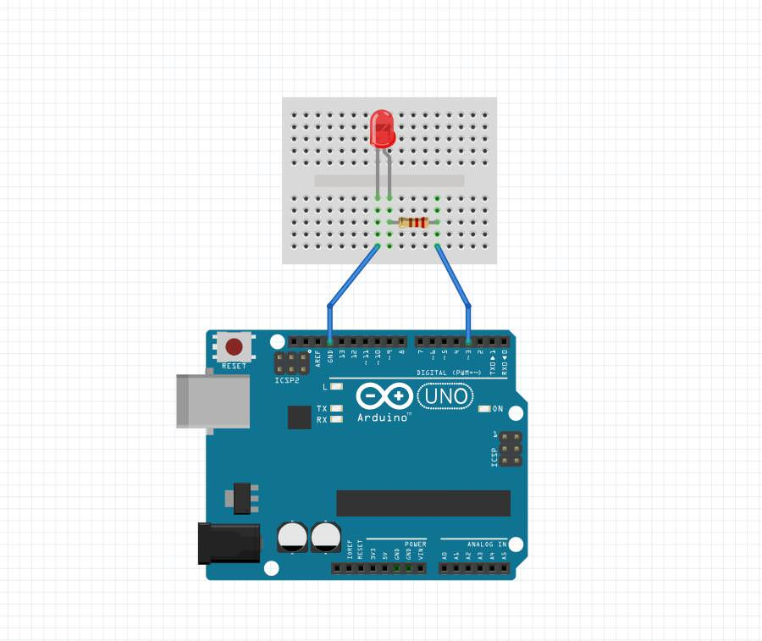

1. 新建sketch，拷贝如下代码替换自动生成的代码并进行保存。

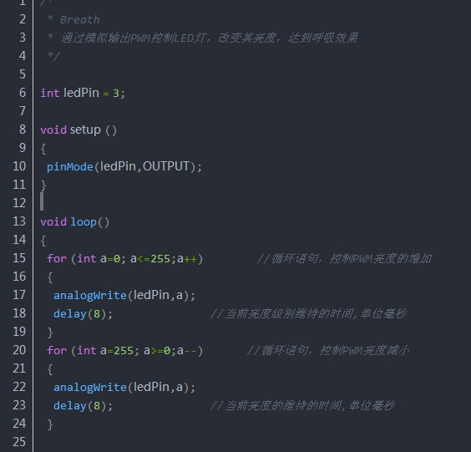

1. 连接开发板，设置好对应端口号和开发板类型，进行程序下载。

## **实验程序**

#include <reg51.h>         //包含特殊功能寄存器库

sbit  P1_1=P1^1;

int a=0;

void  main()

{

TMOD=0x10; //定时器1，方式1

TH0=0x3C;

TL0=0xB0; //定时50ms,0x3cb0 == 15536

EA=1;      //开总中断

ET0=1;     //开定时器0中断

TR0=1;     //开定时器0

while(1);

}

void time0_int(void)  interrupt 3      //中断服务程序

{

TH0=0x3C;

TL0=0xB0;

a++;

if(a==20)  //定时到1s

{

 a=0;

   P1_1=!P1_1;

}

}

## **函数介绍**

analogWrite()

描述：在指定引脚输出指定占空比的PWM方波。

函数原型：analogWrite(pin, value)

参数：

pin:输出引脚。

value:占空比。介于0和255之间。

返回值：没有。

## **实验分析**

程序中使用analogWrite()函数，通过两个for循环，逐渐改变输出PWM占空比，进而改变LED灯的亮度。两个for循环中都有延时语句，是为了让我们肉眼能观察到亮度调节的效果。